令和元年９月 吉日

各 位

第15回東海地区団体戦（ねんりんピック岐阜2020リハーサル大会）のご案内

（一社）全日本かるた協会 東海支部
支部長 川瀬 健男

拝啓 初秋の候、みなさまにはますますご清祥のこととお慶び申し上げます。
さて、東海支部では，下記のとおり団体戦を開催することと致しました。なお、今回は来年岐阜県で行われる「ねんりんピック岐阜2020リハーサル大会」として開催されるため、例年と異なる点がございます。下記の案内文をよくご確認ください。多くの皆様のご参加をお待ち致しております。
敬具
記
１ 日 時 令和元年11月23日（土・祝） 受付８時半～９時 開会式９時～９時半
競技開始９時半 終了予定1７時頃
２ 場 所 可児青少年育成センター（錬成館）
岐阜県可児市谷迫間806-2 TEL 0574-62-8600
車でお越しの方は、中央自動車道の多治見ICから約20分。
（駐車場は駐車台数に余裕がございます）
公共交通機関を利用される方は、次ページ「公共交通機関について」を
ご覧ください。
３ 主 催 （一社）全日本かるた協会 東海支部、
ねんりんピック岐阜2020可児市実行委員会
４ 主 管 岐阜県かるた協会
５ 後 援 （一社）全日本かるた協会
６ 競技方法 ・１チーム３人による団体対抗戦です。
・参加チーム数に応じてリーグ戦またはトーナメント戦を行います。
（最大４試合）
・チームの実力に応じてグループ分けを行います。
７ 参加対象者 ① 東海３県のかるた協会所属会員
② 東海３県の在住、在勤者
８ 参 加 費 1チーム 2,000円
９ 表 彰 各グループ優勝、準優勝、3位
10 役 員 大会会長 川瀬健男九段（(一社)全日本かるた協会東海支部長）
大会副会長 太田富夫八段（(一社)全日本かるた協会東海副支部長）
大会委員長 伊藤孝男八段（(一社)全日本かるた協会東海支部相談役）
大会顧問 加藤 誠八段（(一社)全日本かるた協会常務理事）
審 判 長 長尾大輔四段（岐阜県かるた協会）
競技委員長 山田直之五段（岐阜県かるた協会）
読 手 吉川光和名誉専任読手（三重県かるた協会）他
競技委員 岐阜県かるた協会員
11申込方法 ① 参加を希望される選手はチームごとにお申込みください。
② チーム名、氏名(ふりがな)、登録級、所属会、学生の方は、学校名(ふりがな)と学年を明記してください。
［別紙申込書あり］
※例年、チーム名が記載されていないチームがございます。必ずチーム名
も明記してください。
12申 込 先 岐阜県かるた協会：gifukenkyo@gmail.com までお申込みください。
13申込締切 令和元年10月31日（木）必着
14 チーム編成 １チーム４人までエントリー可能（試合は３人ずつ出場）。
15 その他 ・昼食は各自ご用意下さい。
（JR可児駅、名鉄新可児駅、会場（錬成館）周辺にはコンビニがございません）
・競技終了後、集計に30分ほど時間がかかる見込みです。終了予定時間には
その時間も含めております。

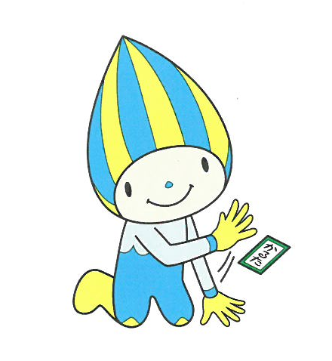
※公共交通機関について
公共交通機関を利用される方は、JR可児駅もしくは名鉄新可児駅から会場（錬成館）までのバスをご用意しています。
※26人乗りバスをピストン輸送します。【所要時間：約15分】
＜行き＞
- 可児駅（新可児駅）7時40分⇒錬成館7時55分
- 可児駅（新可児駅）8時15分⇒錬成館8時40分
＜帰り＞
- 錬成館17時00分⇒可児駅（新可児駅）17時15分
- 錬成館17時35分⇒可児駅（新可児駅）18時00分

バスの利用を希望される方は、行きのバスのみ①または②の希望及び住所を申込書にご記入ください。

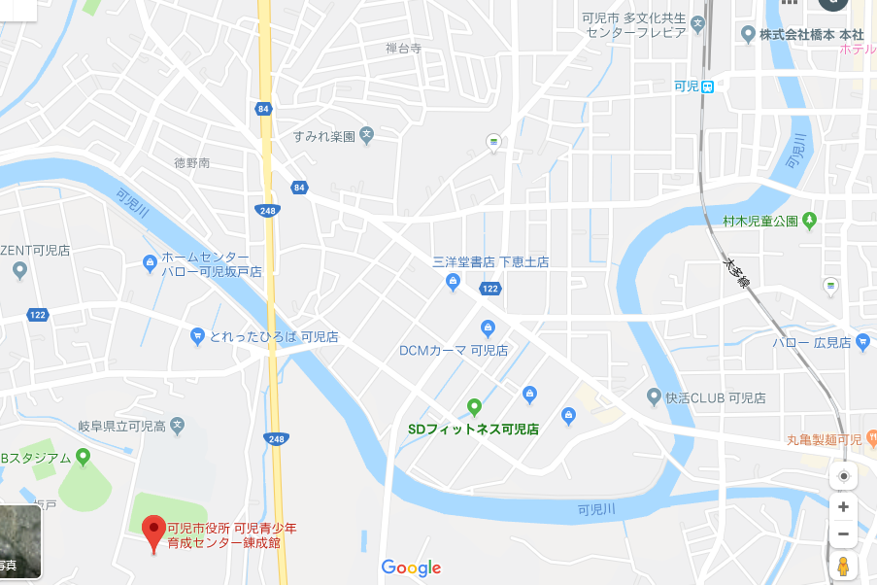

以 上

